Prot. N. 6254

Carta di identità elettronica CIE

Rilascio e rinnovo in Italia
La Carta di Identità Elettronica può essere richiesta presso il proprio Comune di residenza a partire da centottanta giorni prima della scadenza della propria carta d’identità o in seguito a smarrimento, furto o deterioramento.
Le carte di identità rilasciate su supporto cartaceo e le CIE rilasciate in conformità al decreto del Ministro dell’interno 8 novembre 2007, recante “regole tecniche della Carta d’identità elettronica”, possono essere rinnovate anche prima del centottantesimo giorno precedente la scadenza.
La durata varia in base all’età del cittadino.
Nel dettaglio:
- Dura 3 anni per i minori di età inferiore a 3 anni
- Dura 5 anni per i minori di età compresa tra i 3 e i 18 anni
- Dura 10 anni per i maggiorenni
Il cittadino dovrà andare in Comune portando con sé una fototessera in formato cartaceo o elettronico su supporto USB.
Nel caso prenoti l’appuntamento in Comune tramite prenotazionicie.interno.gov.it, il cittadino avrà la possibilità di anticipare la fototessera in formato digitale inserendola su questo stesso sito.
La fototessera dovrà essere nello stesso formato utilizzato per il passaporto. Le indicazioni su come scattare la foto sono nella sezione “Modalità di acquisizione foto”.
Quando si fa la richiesta è consigliabile avere il codice fiscale o la tessera sanitaria, così da velocizzare le attività di registrazione.
Per il rilascio della Carta di Identità Elettronica occorre versare, presso le casse del Comune, la somma di € 16,79 oltre i diritti fissi e di segreteria qualora previsti. È importante conservare il numero della ricevuta di pagamento.
Nel caso in cui chi richiede la CIE sia genitore di minori e l’altro genitore sia assente all’atto della richiesta, è necessario che il genitore richiedente presenti anche una dichiarazione di assenso all’espatrio firmata dall’altro genitore o da chi esercita la responsabilità genitoriale ai sensi della legge n. 1185 del 1967 . In alternativa deve essere presentata l’autorizzazione del giudice tutelare. L’assenso o l’autorizzazione del giudice devono essere presentati anche nel caso in cui la richiesta riguardi la sola emissione del documento per il minore.
Il cittadino, al momento della domanda:
- in caso di primo rilascio esibisce all’operatore comunale un altro documento di identità in corso di validità. Se non ne è in possesso, dovrà presentarsi al Comune accompagnato da due testimoni;
- in caso di rinnovo o deterioramento del vecchio documento, consegna quest’ultimo all’operatore comunale;
- consegna all’operatore comunale il codice fiscale e il numero della ricevuta di pagamento della Carta, se disponibile;
- verifica con l’operatore comunale i dati anagrafici rilevati dall’anagrafe comunale;
- fornisce, se lo desidera, indirizzi di contatto per essere avvisato circa la spedizione del suo documento;
- indica la modalità di ritiro del documento desiderata (consegna presso un indirizzo indicato o ritiro in Comune);
- consegna all’operatore comunale la fotografia, se non l’ha già caricata tramite il portale;
- procede con l’operatore comunale all’acquisizione delle impronte digitali, secondo le modalità consultabili a questo indirizzo “Modalità di acquisizione impronte”;
- fornisce, se lo desidera, il consenso o il diniego alla donazione degli organi;
- firma il modulo di riepilogo procedendo alla verifica finale sui dati.
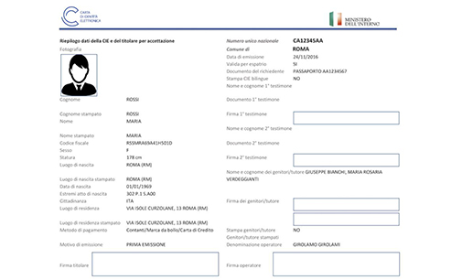
Il cittadino riceverà la CIE all’indirizzo indicato entro 6 giorni lavorativi dalla richiesta. È possibile indicare una persona delegata al ritiro del documento, per farlo bisogna dare le sue generalità all’operatore comunale al momento della richiesta.
Ovindoli, lì 24/06/2022
L’Ufficiale di Anagrafe
Egle Chiuchiarelli

